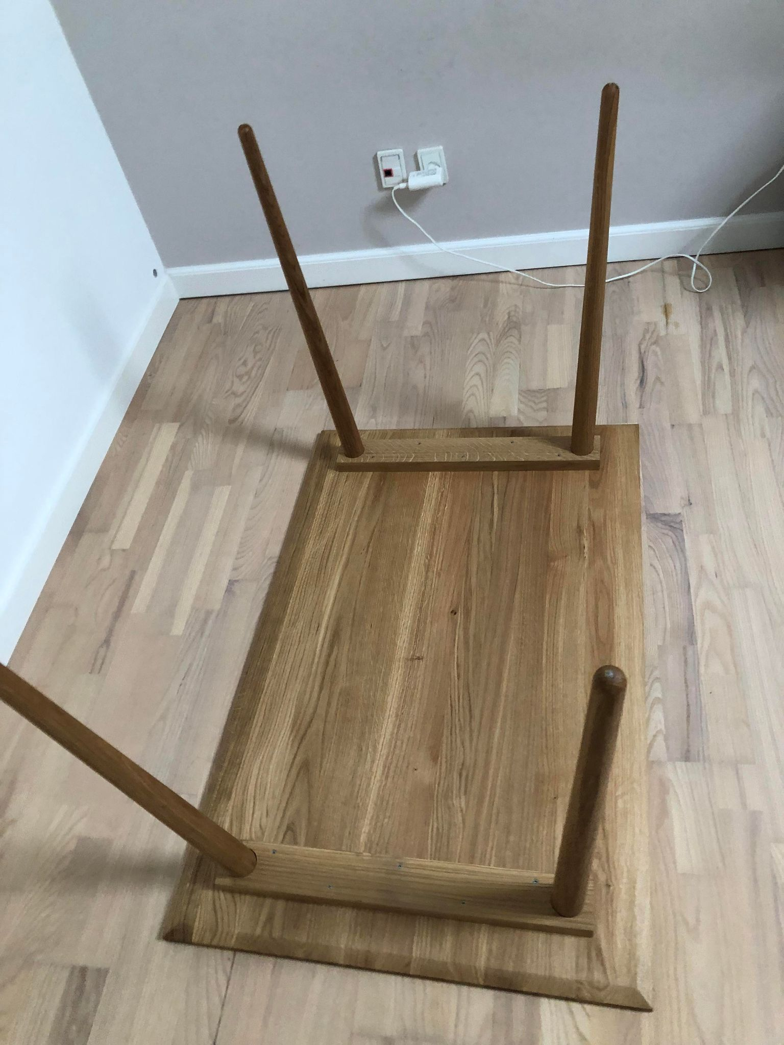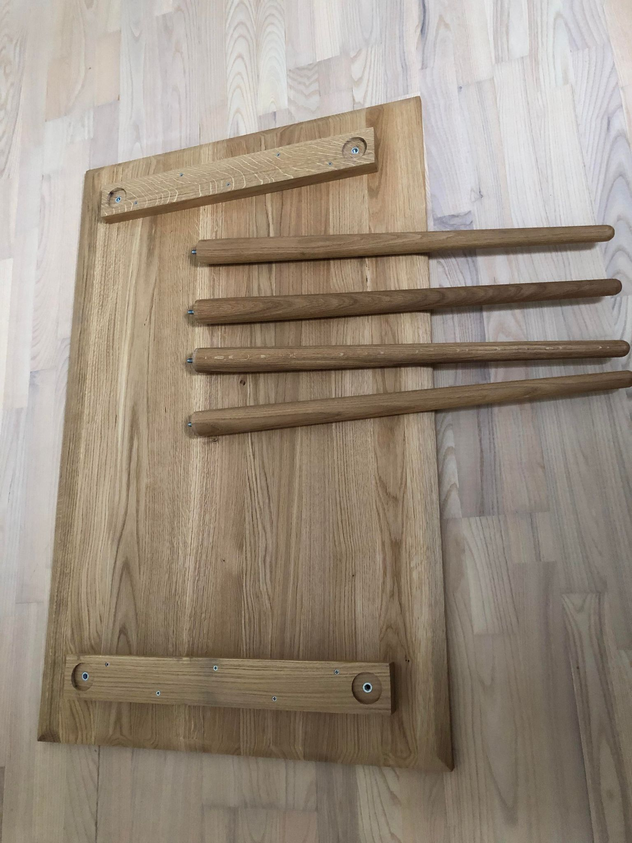

1.

Bordet DAGMAR

Dele: 4 stk. ben

1 stk. bordplade

2.

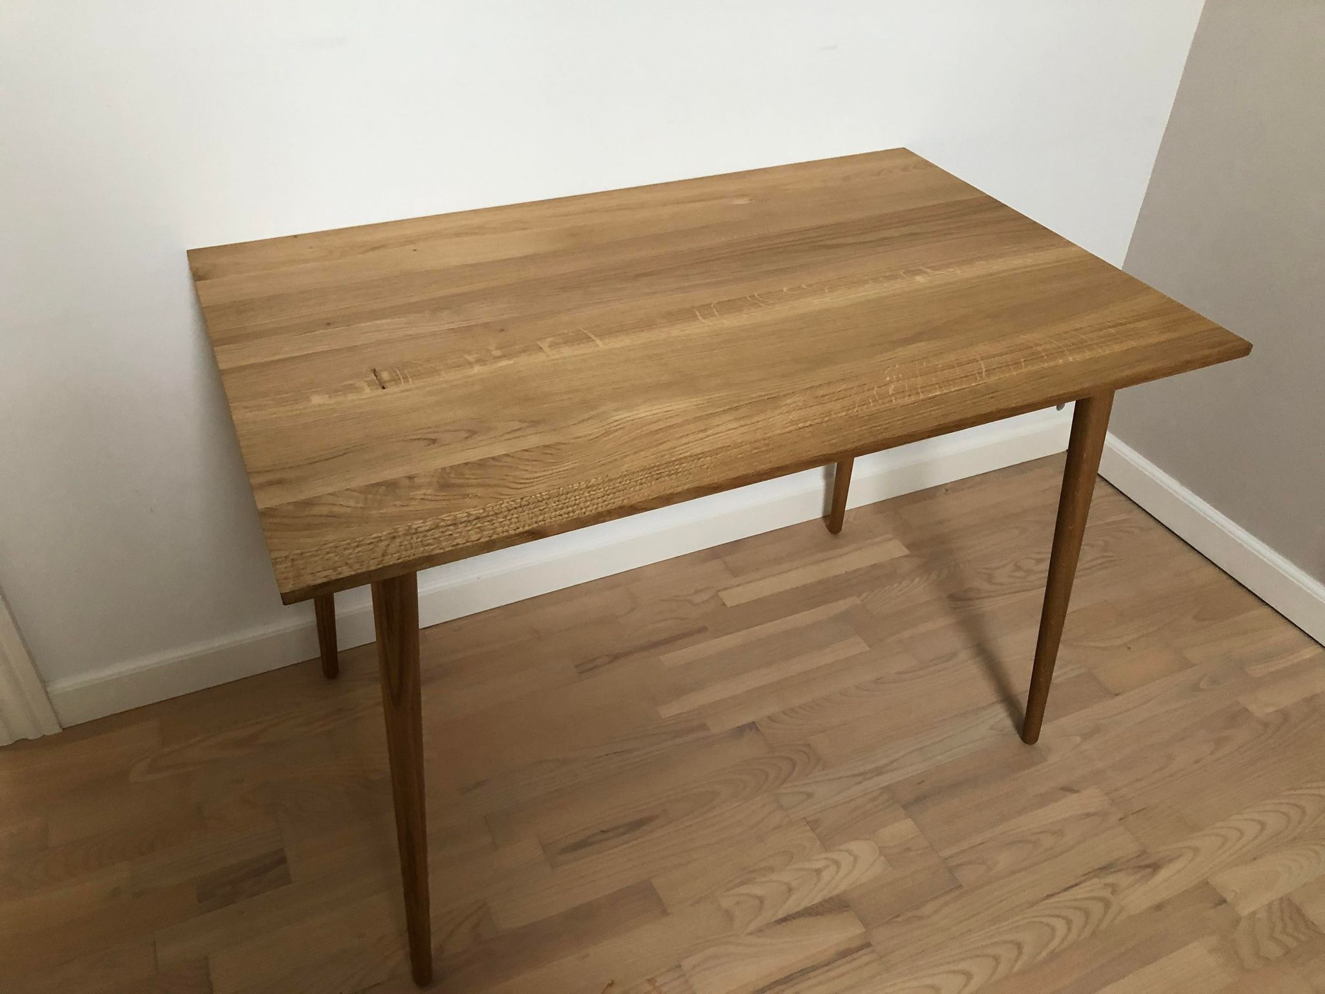 Bordet vendes på hovedet (2 mand)

Benene skrues i de bøsninger der er

Skruet i udfræsningerne til benene.

3.

Bordet vendes (2 mand) og bordet

DAGMAR er nu færdigmonteret og klar til brug